**3．测试单元说明**

|  |  |  |  |  |
| --- | --- | --- | --- | --- |
| **单元模块** | **功能名称** | **输入** | **输出** | **目的** |
| 设置相关 | 添加联系人  (setting_01) | 在列表中选择联系人，并确认加入 | 在电话界面和短信显示根据数据库而产生的按钮 | 验证添加常用联系人是否正确，数据库读写是否正确。 |
| 添加常用短信  (setting_02) | 输入常用短信内容 | 在短信界面中，显示已经设置的常用短信 | 验证是否将设置的常用短信存入数据库 |
| 绑定网站账号  (setting_03) | 输入账号 | 下次显示已输入的账号 | 验证是否输入的账号已经被保存 |
| 设置GPS刷新频率  (setting_04) | 输入GPS刷新率 | 下次显示已输入的GPS刷新率 | 验证是否输入的GPS刷新率已经被保存 |
| 电话拨打 | 拨打常用电话  (phone_01) | 选择常用联系人 | 拨出相关人员电话 | 验证是否能拨电话，并且按钮相关信息设置正确 |
| 拨打临时电话  (phone_02) | 输入电话后自己拨打 | 拨出输入的电话 | 验证是否调用系统拨号功能成功 |
| 短信收发 | 发送短信  (message_01) | 选择相应联系人，选择相应已经存储好的短信内容 | 将该短信的发件人、发送时间和正文内容存入相应分类 | 验证分类存储功能是否正确，相关内容是否设置正确 |
| 接受短信  (message_02) | 点击“接受短信” | 弹出系统显示短信界面 | 验证是否能调用系统短信界面 |
| 照相照片 | 拍摄新照片  (camera_01) | 点击“我要拍新照片” | 弹出系统照相界面 | 验证照相功能是否正确 |
| 查看拍摄的照片  (camera _02) | 点击“我要看之前的照片” | 弹出相册界面 | 验证相册功能是否正确 |

**3.1测试单元模块1——设置相关**

填表日期：2014.4.10 编号： FC-01

|  |  |  |  |  |  |  |  |  |  |  |  |  |  |  |  |  |  |  |  |  |  |  |  |  |  |  |  |  |
| --- | --- | --- | --- | --- | --- | --- | --- | --- | --- | --- | --- | --- | --- | --- | --- | --- | --- | --- | --- | --- | --- | --- | --- | --- | --- | --- | --- | --- |
| 开发项目名称 | | | | | | ForGrandmon | | | | | | | 开发项目编号 | | | | 无 | | | | 第一责任人 | | | | | 冯哲 | | |
| 单元名称 | | | 设置相关 | | | | | | | 责任人 | | | 冯哲 | 单元所属子系统 | | | | | | | 无 | | | | 开发周期 | | |  |
| 代码测试检查：代码编译通过，且符合需求分析等文档要求 | | | | | | | | | | | | | | | | | | | | | | | | | | | | |
| 代码测试内容 | | | | | | | 测试人员 | | | | 测试结果 | | | | | | | | | | | | 备注 | | | | | |
| 路径测试 | | | | | | | 冯哲 | | | | 通过 | | | | | | | | | | | | 无 | | | | | |
| 声明测试 | | | | | | | 冯哲 | | | | 通过 | | | | | | | | | | | | 无 | | | | | |
| 循环测试 | | | | | | | 冯哲 | | | | 通过 | | | | | | | | | | | | 无 | | | | | |
| 边界测试 | | | | | | | 冯哲 | | | | 通过 | | | | | | | | | | | | 无 | | | | | |
| 接口测试 | | | | | | | 冯哲 | | | | 通过 | | | | | | | | | | | | 无 | | | | | |
| 界面测试 | | | | | | | 冯哲 | | | | 通过 | | | | | | | | | | | | 无 | | | | | |
| 数据确认测试 | | | | | | | 冯哲 | | | | 通过 | | | | | | | | | | | | 无 | | | | | |
| 代码走查 | | | | | | | 冯哲 | | | | 通过 | | | | | | | | | | | | 无 | | | | | |
| 功能测试：设置相关 | | | | | | | | | | | | | | | | | | | | | | | | | | | | |
| 序号 | 功能名称 | | | | | | | | 操作方法 | | | | | | | 结果 | | | | 建议 | | | | 测试人员 | | | 备注 | |
| 01 | 添加联系人  (setting_01) | | | | | | | | 1.打开此软件；  2.点击齿轮状按钮，进入设置界面；  3.点击“设置常用联系人”；  4.根据系统的提示信息继续进行操作完成添加功能。 | | | | | | | 在电话界面和短信界面中，可以看到新添加的人。 | | | | 无 | | | | 冯哲 | | |  | |
| 02 | 添加常用短信  (setting_02) | | | | | | | | 1.打开此软件；  2.点击齿轮状按钮，进入设置界面；  3.点击“设置常用短信”；  4.根据系统的提示信息继续进行操作完成添加功能。 | | | | | | | 在短信界面显示先前设置的相关短信内容 | | | | 建议有错误输入时候，显示提示 | | | | 冯哲 | | |  | |
| 03 | 绑定网站账号  (setting_03) | | | | | | | | 1.打开此软件；  2.点击齿轮状按钮，进入设置界面；  3.点击“绑定账号”；  4.在弹出的框中填入账号 | | | | | | | 以后任何时候打开该软件，都能显示已经存储的数据 | | | | 最好能把已经存入的数据锁定，若要修改，先弹出相关确认框 | | | | 冯哲 | | |  | |
| 04 | 设置GPS刷新频率  (setting_04) | | | | | | | | 1.打开此软件；  2.点击齿轮状按钮，进入设置界面；  3.点击“设定GPS刷新率”；  4.在弹出的选择列表中选择相应选项 | | | | | | | 以后任何时候打开该软件，都能显示已经存储的GPS数据 | | | | 把已经选定的数据显示 | | | | 冯哲 | | |  | |
| 测试结论 | | | | 系统单元模块基本满足测试要求，可按建议继续加深应用。 | | | | | | | | | | | | | | | | | | | | | | | | |
| 责任人 | | | | | 冯哲 | | | | | | | | | 项目第一责任人 | | | | | 傅雨东 | | | | | | | | | |
| 审核 | | | | | 傅雨东 | | | | | | | | | | | | | | | | | | | | | | | |
| 项目组 | | ForGrandmon开发小组 | | | | | | 测试组 | | | | ForGrandmon测试小组 | | | 总工办 | | | ForGrandmon开发小组 | | | | 总工程师 | | | | 傅雨东 | | |

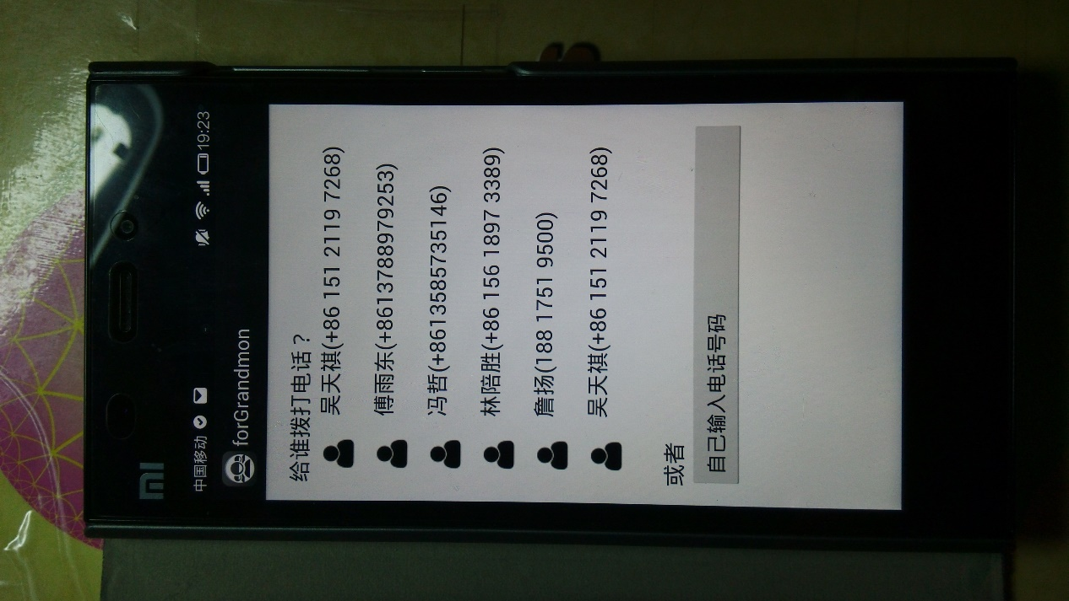

此时的常用联系人列表

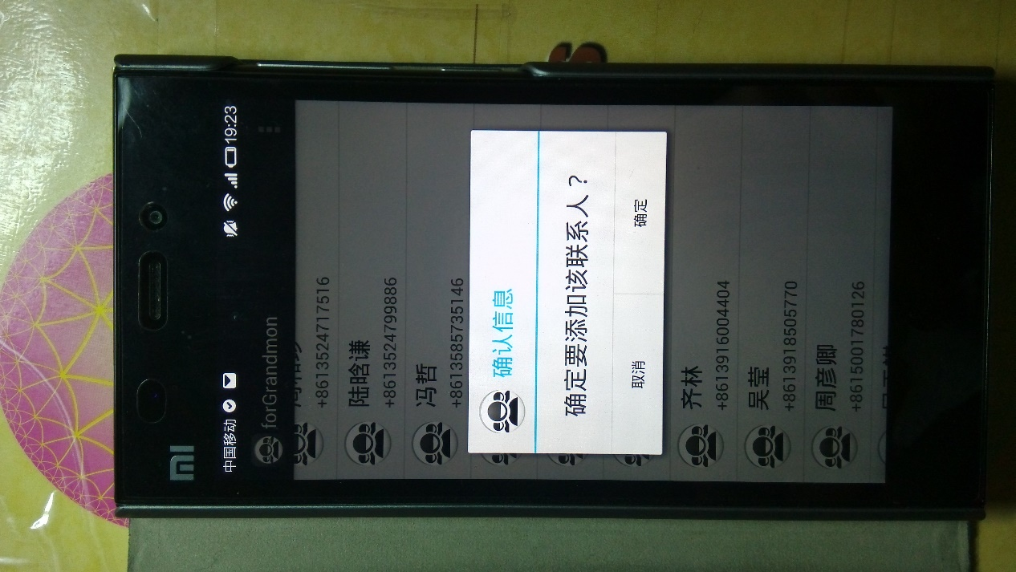

添加常用联系人

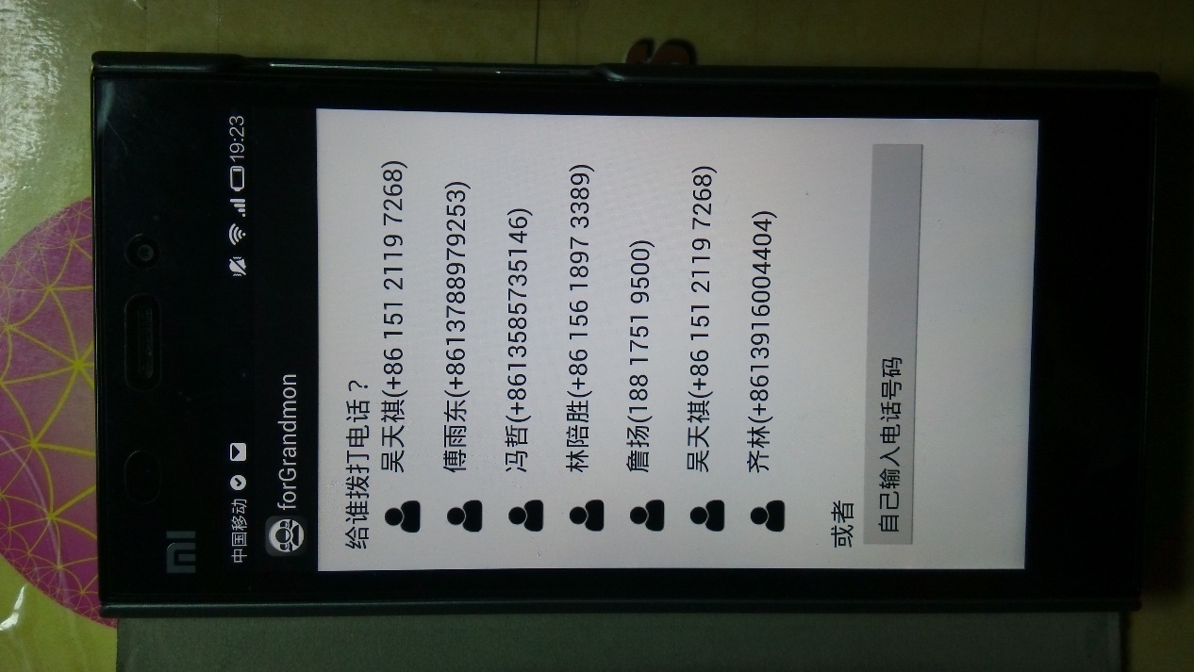

此时注意，已经添加了“齐林”联系人

测试01

<TO DO>

测试02图

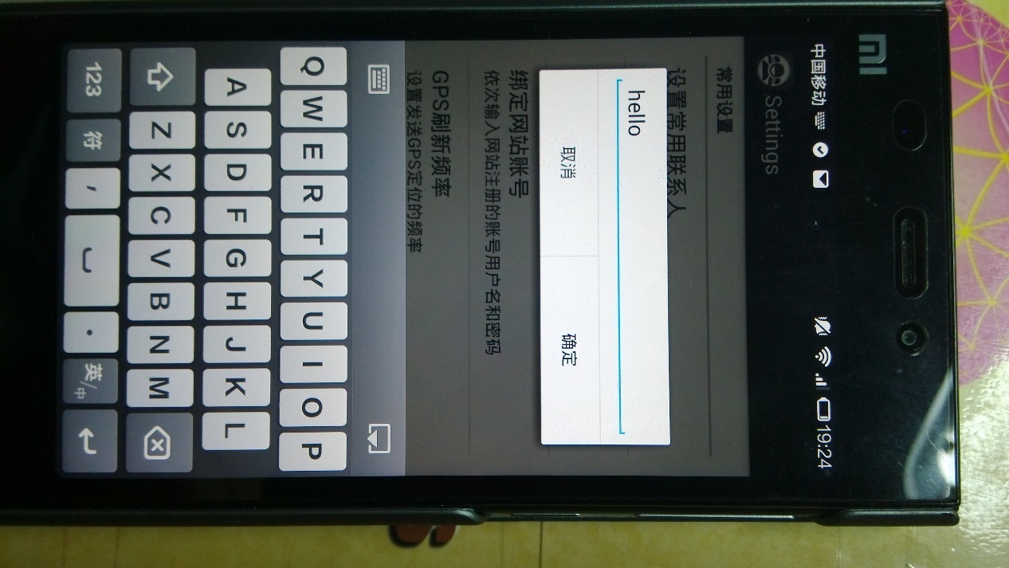

输入相关账号

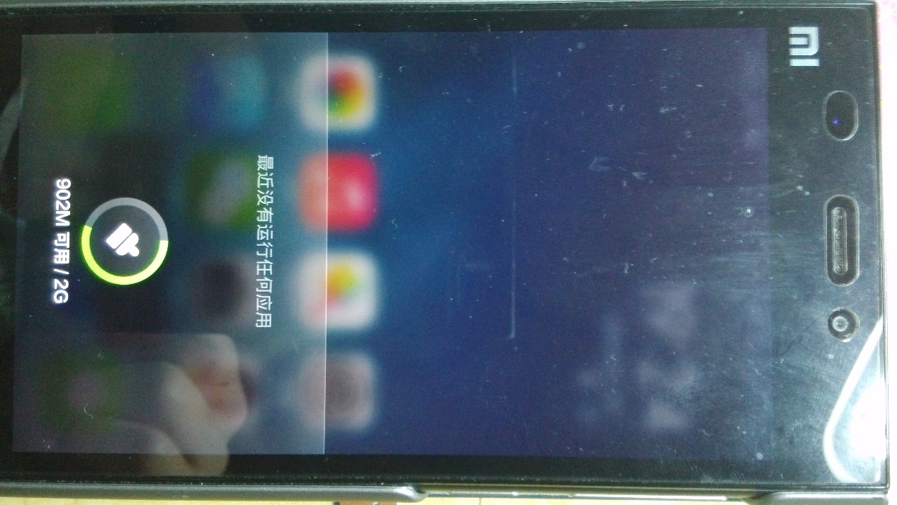

终止程序

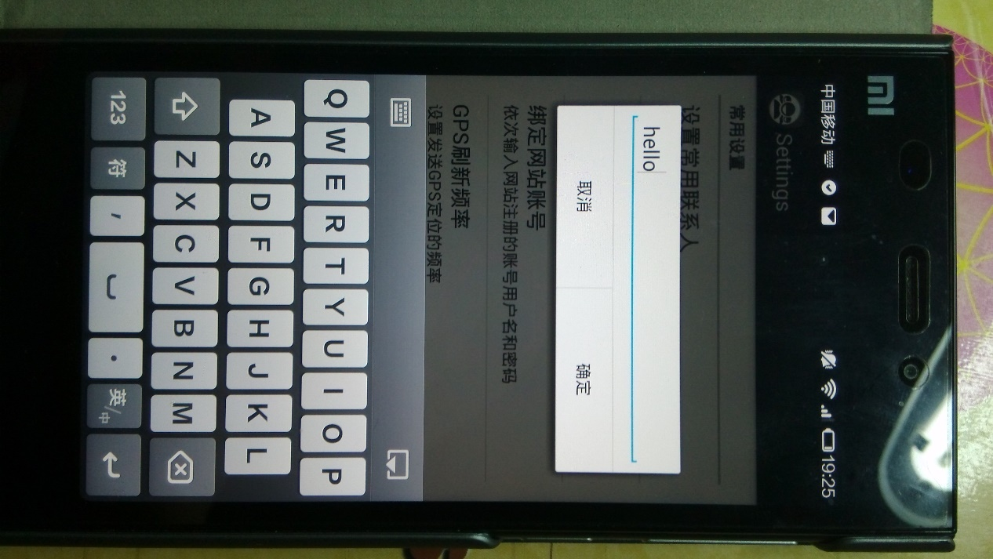

可见该内容依旧存在

测试03图

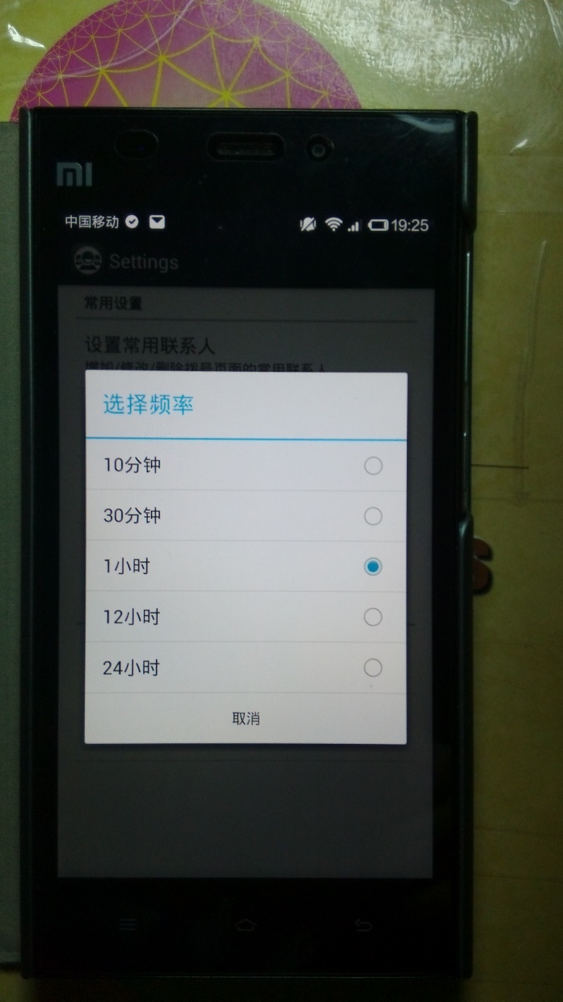

第一次设置内容

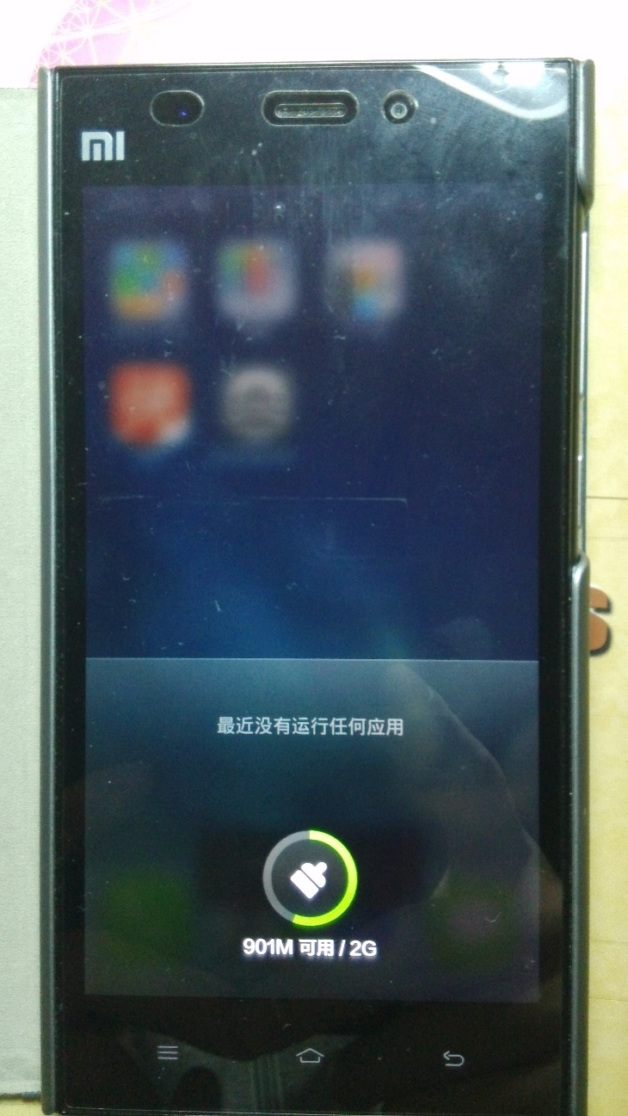

关闭程序

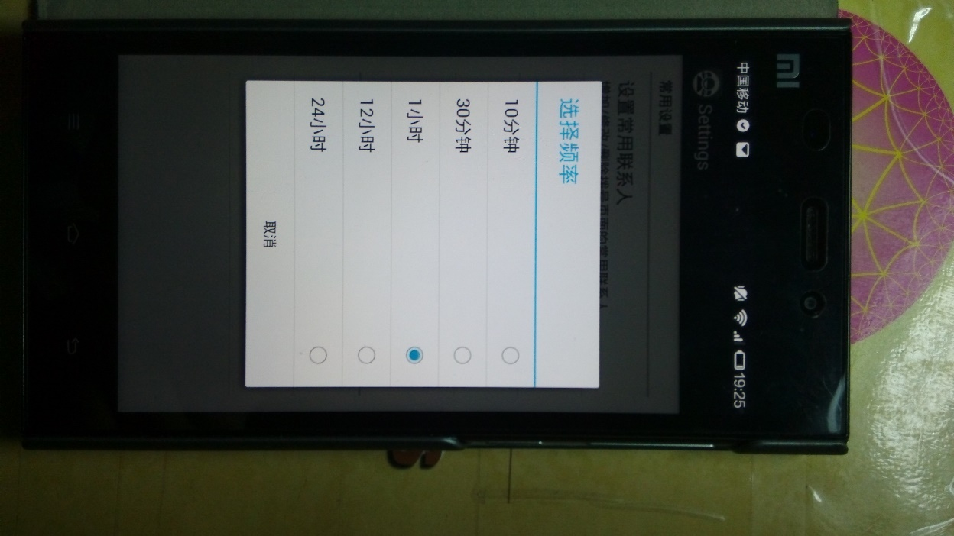

第二次打开还在

测试04图

**3.2测试单元模块2——电话拨打**

填表日期：2014.4.10 编号： FC-02

|  |  |  |  |  |  |  |  |  |  |  |  |  |  |  |  |  |  |  |  |  |  |  |  |  |  |  |  |  |
| --- | --- | --- | --- | --- | --- | --- | --- | --- | --- | --- | --- | --- | --- | --- | --- | --- | --- | --- | --- | --- | --- | --- | --- | --- | --- | --- | --- | --- |
| 开发项目名称 | | | | | | ForGrandmon | | | | | | | 开发项目编号 | | | | 无 | | | | 第一责任人 | | | | | 冯哲 | | |
| 单元名称 | | | 电话拨打 | | | | | | | 责任人 | | | 冯哲 | 单元所属子系统 | | | | | | | 无 | | | | 开发周期 | | |  |
| 代码测试检查：代码编译通过，且符合需求分析等文档要求 | | | | | | | | | | | | | | | | | | | | | | | | | | | | |
| 代码测试内容 | | | | | | | 测试人员 | | | | 测试结果 | | | | | | | | | | | | 备注 | | | | | |
| 路径测试 | | | | | | | 冯哲 | | | | 通过 | | | | | | | | | | | | 无 | | | | | |
| 声明测试 | | | | | | | 冯哲 | | | | 通过 | | | | | | | | | | | | 无 | | | | | |
| 循环测试 | | | | | | | 冯哲 | | | | 通过 | | | | | | | | | | | | 无 | | | | | |
| 边界测试 | | | | | | | 冯哲 | | | | 通过 | | | | | | | | | | | | 无 | | | | | |
| 接口测试 | | | | | | | 冯哲 | | | | 通过 | | | | | | | | | | | | 无 | | | | | |
| 界面测试 | | | | | | | 冯哲 | | | | 通过 | | | | | | | | | | | | 无 | | | | | |
| 数据确认测试 | | | | | | | 冯哲 | | | | 通过 | | | | | | | | | | | | 无 | | | | | |
| 代码走查 | | | | | | | 冯哲 | | | | 通过 | | | | | | | | | | | | 无 | | | | | |
| 功能测试：电话拨打 | | | | | | | | | | | | | | | | | | | | | | | | | | | | |
| 序号 | 功能名称 | | | | | | | | 操作方法 | | | | | | | 结果 | | | | 建议 | | | | 测试人员 | | | 备注 | |
| 01 | 拨打常用电话  (phone_01) | | | | | | | | 1.打开此软件；  2.点击电话按钮，进入电话界面；  3.点击某个人物按头像按钮；  4.等待电话拨出 | | | | | | | 电话成功拨出并接通 | | | | 无 | | | | 冯哲 | | |  | |
| 02 | 拨打临时电话  (phone_02) | | | | | | | | 1.打开此软件；  2.点击电话按钮，进入电话界面；  3.点击“自己输入电话号码”；  4.按照正常流程输入电话号码并拨出。 | | | | | | | 成功打开系统电话界面 | | | | 可以自己做个电话拨打界面，更加简单版本的。 | | | | 冯哲 | | |  | |
| 测试结论 | | | | 系统单元模块基本满足测试要求，可按建议继续加深应用。 | | | | | | | | | | | | | | | | | | | | | | | | |
| 责任人 | | | | | 冯哲 | | | | | | | | | 项目第一责任人 | | | | | 傅雨东 | | | | | | | | | |
| 审核 | | | | | 傅雨东 | | | | | | | | | | | | | | | | | | | | | | | |
| 项目组 | | ForGrandmon开发小组 | | | | | | 测试组 | | | | ForGrandmon测试小组 | | | 总工办 | | | ForGrandmon开发小组 | | | | 总工程师 | | | | 傅雨东 | | |

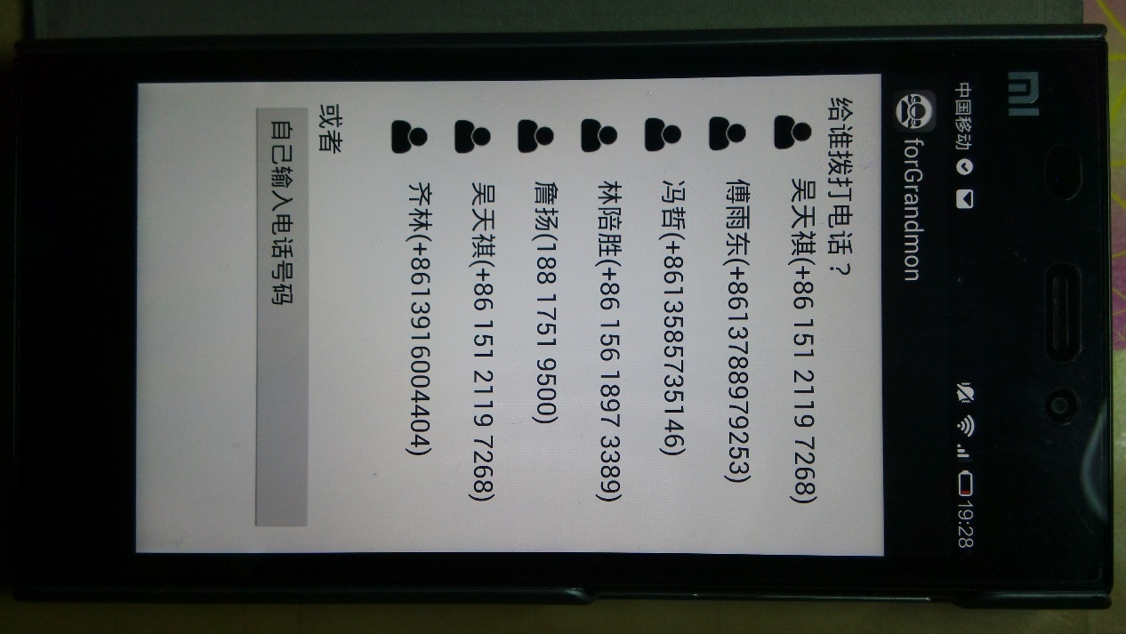

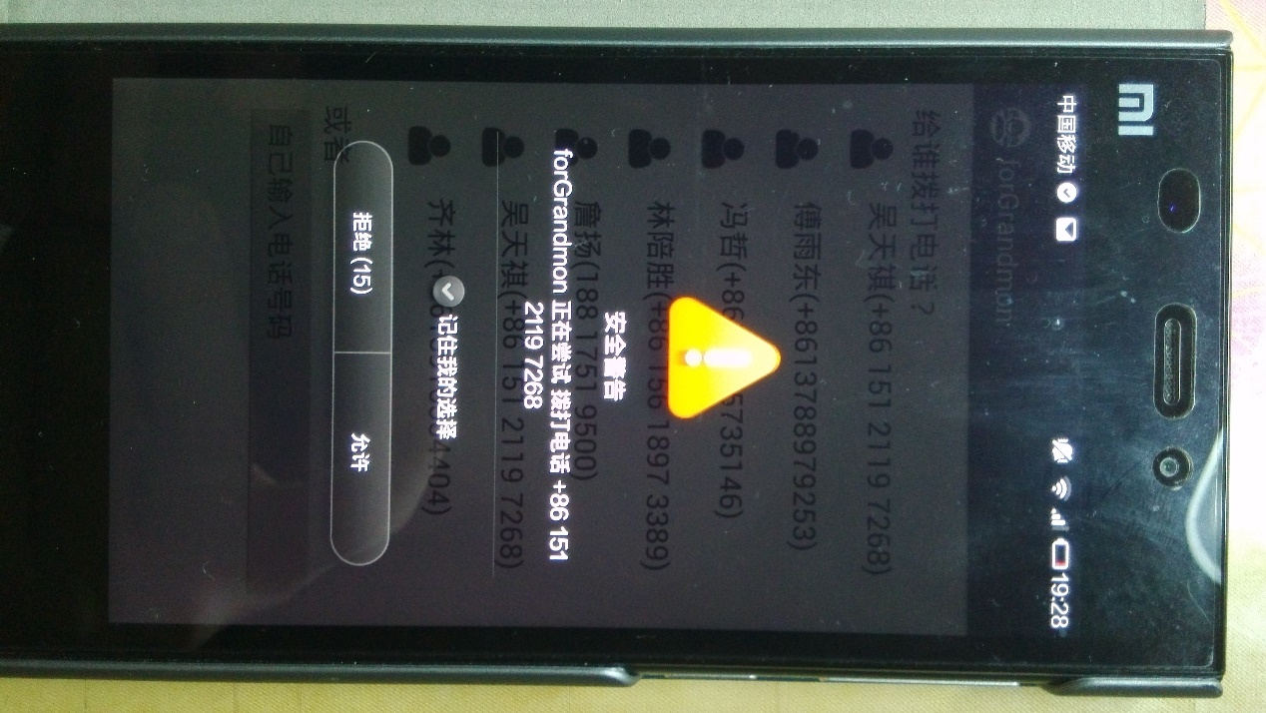

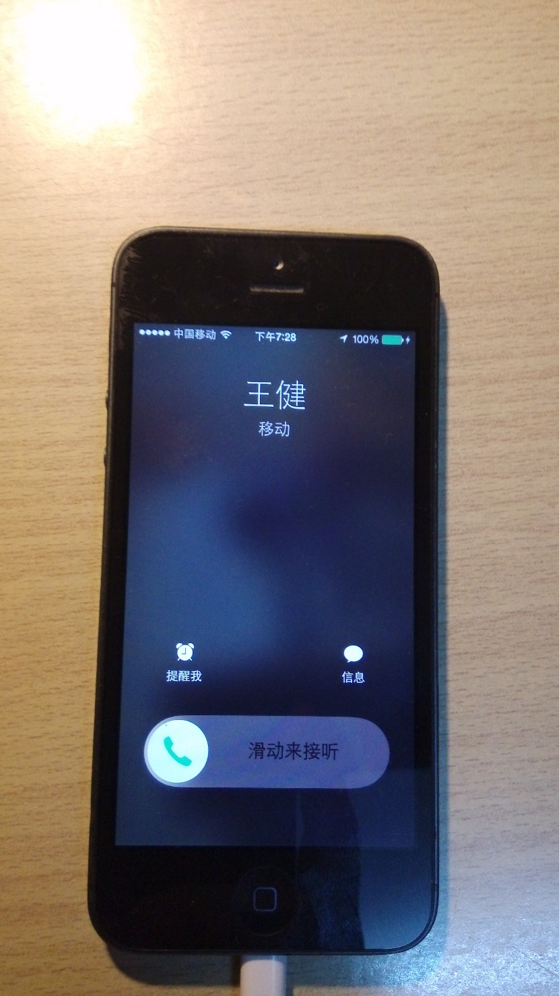

测试01

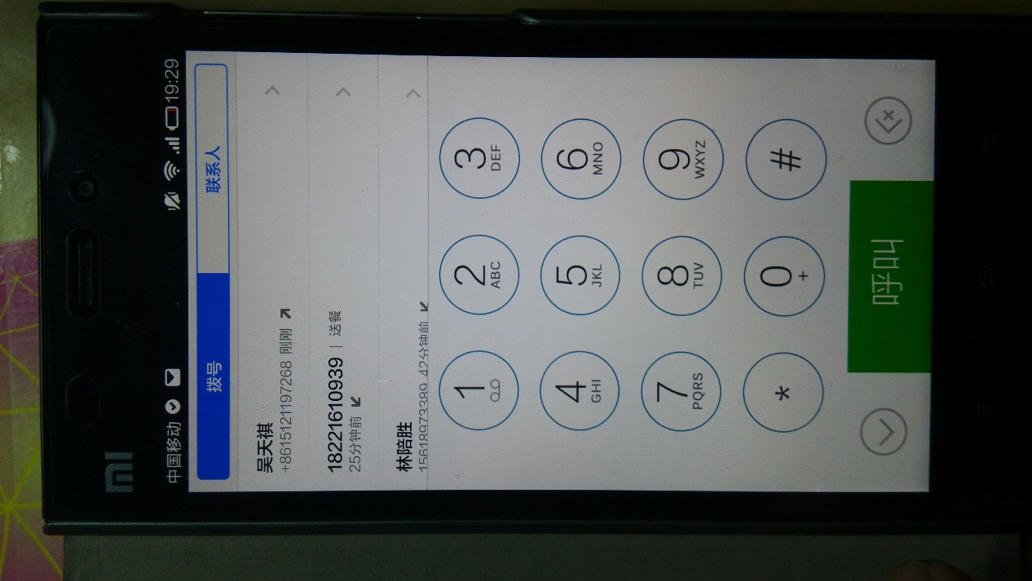

测试02

**3.3测试单元模块3——短信收发**

填表日期：2014.4.10 编号： FC-03

|  |  |  |  |  |  |  |  |  |  |  |  |  |  |  |  |  |  |  |  |  |  |  |  |  |  |  |  |  |
| --- | --- | --- | --- | --- | --- | --- | --- | --- | --- | --- | --- | --- | --- | --- | --- | --- | --- | --- | --- | --- | --- | --- | --- | --- | --- | --- | --- | --- |
| 开发项目名称 | | | | | | ForGrandmon | | | | | | | 开发项目编号 | | | | 无 | | | | 第一责任人 | | | | | 冯哲 | | |
| 单元名称 | | | 短信收发 | | | | | | | 责任人 | | | 冯哲 | 单元所属子系统 | | | | | | | 无 | | | | 开发周期 | | |  |
| 代码测试检查：代码编译通过，且符合需求分析等文档要求 | | | | | | | | | | | | | | | | | | | | | | | | | | | | |
| 代码测试内容 | | | | | | | 测试人员 | | | | 测试结果 | | | | | | | | | | | | 备注 | | | | | |
| 路径测试 | | | | | | | 冯哲 | | | | 通过 | | | | | | | | | | | | 无 | | | | | |
| 声明测试 | | | | | | | 冯哲 | | | | 通过 | | | | | | | | | | | | 无 | | | | | |
| 循环测试 | | | | | | | 冯哲 | | | | 通过 | | | | | | | | | | | | 无 | | | | | |
| 边界测试 | | | | | | | 冯哲 | | | | 通过 | | | | | | | | | | | | 无 | | | | | |
| 接口测试 | | | | | | | 冯哲 | | | | 通过 | | | | | | | | | | | | 无 | | | | | |
| 界面测试 | | | | | | | 冯哲 | | | | 通过 | | | | | | | | | | | | 无 | | | | | |
| 数据确认测试 | | | | | | | 冯哲 | | | | 通过 | | | | | | | | | | | | 无 | | | | | |
| 代码走查 | | | | | | | 冯哲 | | | | 通过 | | | | | | | | | | | | 无 | | | | | |
| 功能测试：电话拨打 | | | | | | | | | | | | | | | | | | | | | | | | | | | | |
| 序号 | 功能名称 | | | | | | | | 操作方法 | | | | | | | 结果 | | | | 建议 | | | | 测试人员 | | | 备注 | |
| 01 | 发送短信  (message_01) | | | | | | | | 1.打开此软件；  2.点击信封按钮，进入短信界面；  3.点击“我要发短信”按钮；  4．在后续弹出的界面中依次选择短信接收方和内容 | | | | | | | 短信成功发送 | | | | 无 | | | | 冯哲 | | |  | |
| 02 | 接受短信  (message_02) | | | | | | | | 1.打开此软件；  2.点击信封按钮，进入短信界面；  3.点击“我要收短信”按钮； | | | | | | | 成功打开系统短信箱界面 | | | | 做个自己的信箱，只显示选定来源的短信 | | | | 冯哲 | | |  | |
| 测试结论 | | | | 系统单元模块基本满足测试要求，可按建议继续加深应用。 | | | | | | | | | | | | | | | | | | | | | | | | |
| 责任人 | | | | | 冯哲 | | | | | | | | | 项目第一责任人 | | | | | 傅雨东 | | | | | | | | | |
| 审核 | | | | | 傅雨东 | | | | | | | | | | | | | | | | | | | | | | | |
| 项目组 | | ForGrandmon开发小组 | | | | | | 测试组 | | | | ForGrandmon测试小组 | | | 总工办 | | | ForGrandmon开发小组 | | | | 总工程师 | | | | 傅雨东 | | |

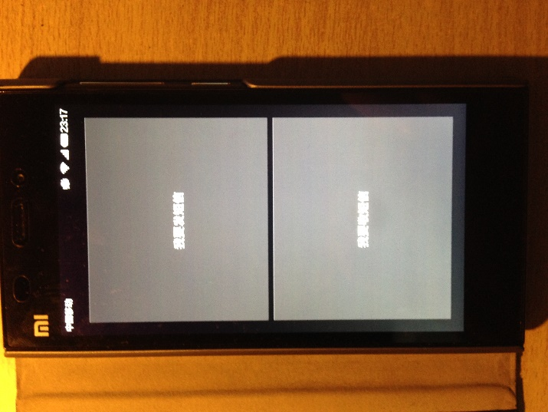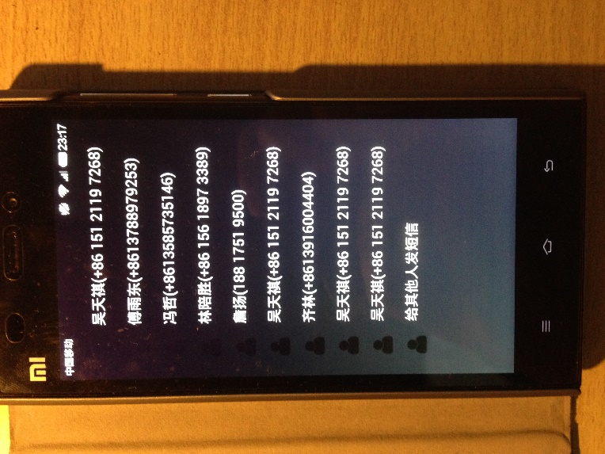

测试01

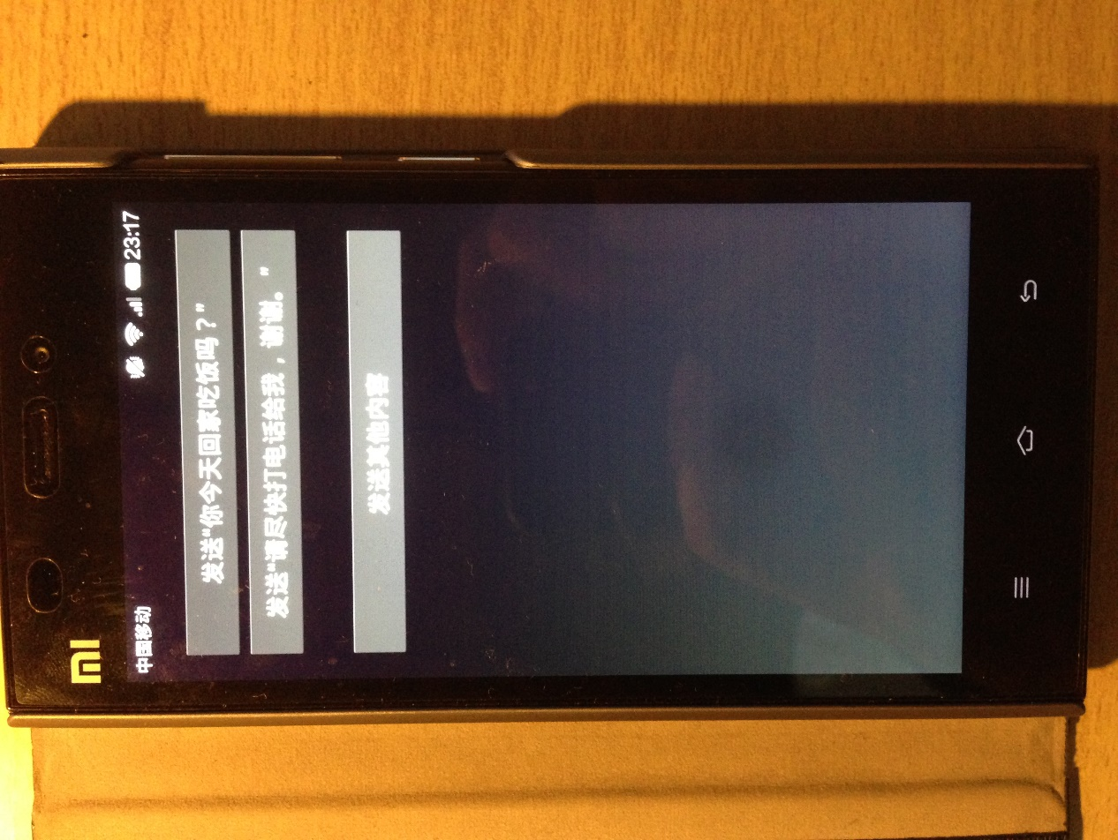

后来在我的手机上确实收到的对方发出的短信。

测试02

**3.4测试单元模块4——照相相册**

填表日期：2014.4.10 编号： FC-04

|  |  |  |  |  |  |  |  |  |  |  |  |  |  |  |  |  |  |  |  |  |  |  |  |  |  |  |  |  |
| --- | --- | --- | --- | --- | --- | --- | --- | --- | --- | --- | --- | --- | --- | --- | --- | --- | --- | --- | --- | --- | --- | --- | --- | --- | --- | --- | --- | --- |
| 开发项目名称 | | | | | | ForGrandmon | | | | | | | 开发项目编号 | | | | 无 | | | | 第一责任人 | | | | | 冯哲 | | |
| 单元名称 | | | 照相相册 | | | | | | | 责任人 | | | 冯哲 | 单元所属子系统 | | | | | | | 无 | | | | 开发周期 | | |  |
| 代码测试检查：代码编译通过，且符合需求分析等文档要求 | | | | | | | | | | | | | | | | | | | | | | | | | | | | |
| 代码测试内容 | | | | | | | 测试人员 | | | | 测试结果 | | | | | | | | | | | | 备注 | | | | | |
| 路径测试 | | | | | | | 冯哲 | | | | 通过 | | | | | | | | | | | | 无 | | | | | |
| 声明测试 | | | | | | | 冯哲 | | | | 通过 | | | | | | | | | | | | 无 | | | | | |
| 循环测试 | | | | | | | 冯哲 | | | | 通过 | | | | | | | | | | | | 无 | | | | | |
| 边界测试 | | | | | | | 冯哲 | | | | 通过 | | | | | | | | | | | | 无 | | | | | |
| 接口测试 | | | | | | | 冯哲 | | | | 通过 | | | | | | | | | | | | 无 | | | | | |
| 界面测试 | | | | | | | 冯哲 | | | | 通过 | | | | | | | | | | | | 无 | | | | | |
| 数据确认测试 | | | | | | | 冯哲 | | | | 通过 | | | | | | | | | | | | 无 | | | | | |
| 代码走查 | | | | | | | 冯哲 | | | | 通过 | | | | | | | | | | | | 无 | | | | | |
| 功能测试：电话拨打 | | | | | | | | | | | | | | | | | | | | | | | | | | | | |
| 序号 | 功能名称 | | | | | | | | 操作方法 | | | | | | | 结果 | | | | 建议 | | | | 测试人员 | | | 备注 | |
| 01 | 拍摄新照片  (camera_01) | | | | | | | | 1.打开此软件；  2.点击相机按钮，进入照相界面；  3.点击“我要照新照片； | | | | | | | 成功调用系统照相 | | | | 无 | | | | 冯哲 | | |  | |
| 02 | 查看拍摄的照片  (camera _02) | | | | | | | | 1.打开此软件；  2.点击相机按钮，进入相机界面；  3.点击“我要看之前的照片； | | | | | | | 成功调出系统相册 | | | | 无 | | | | 冯哲 | | |  | |
| 测试结论 | | | | 系统单元模块基本满足测试要求，可按建议继续加深应用。 | | | | | | | | | | | | | | | | | | | | | | | | |
| 责任人 | | | | | 冯哲 | | | | | | | | | 项目第一责任人 | | | | | 傅雨东 | | | | | | | | | |
| 审核 | | | | | 傅雨东 | | | | | | | | | | | | | | | | | | | | | | | |
| 项目组 | | ForGrandmon开发小组 | | | | | | 测试组 | | | | ForGrandmon测试小组 | | | 总工办 | | | ForGrandmon开发小组 | | | | 总工程师 | | | | 傅雨东 | | |

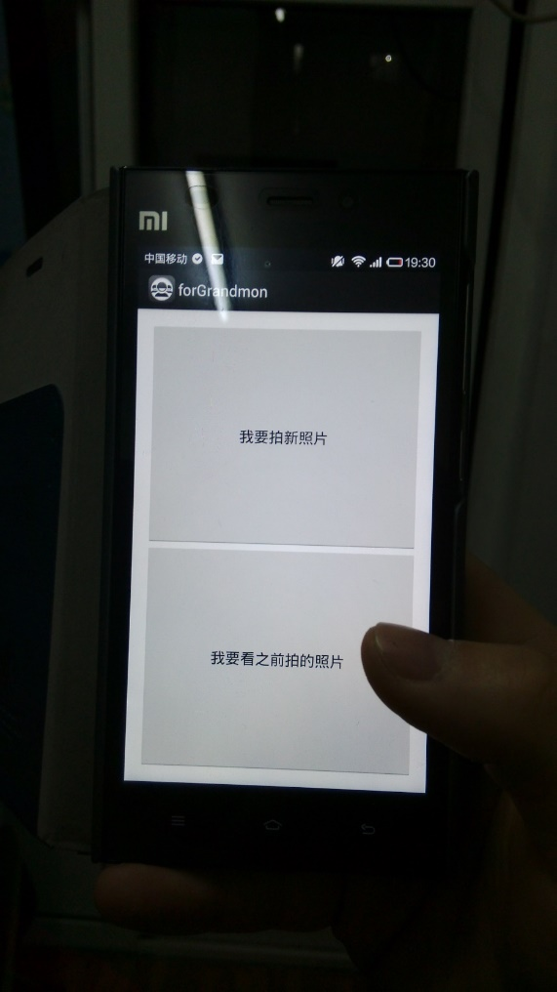

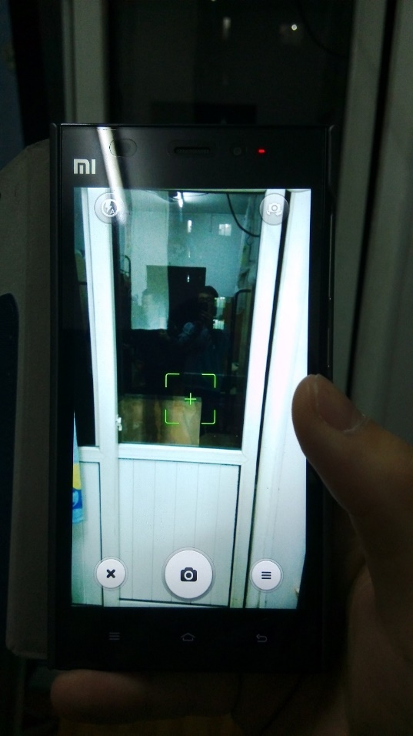

测试01

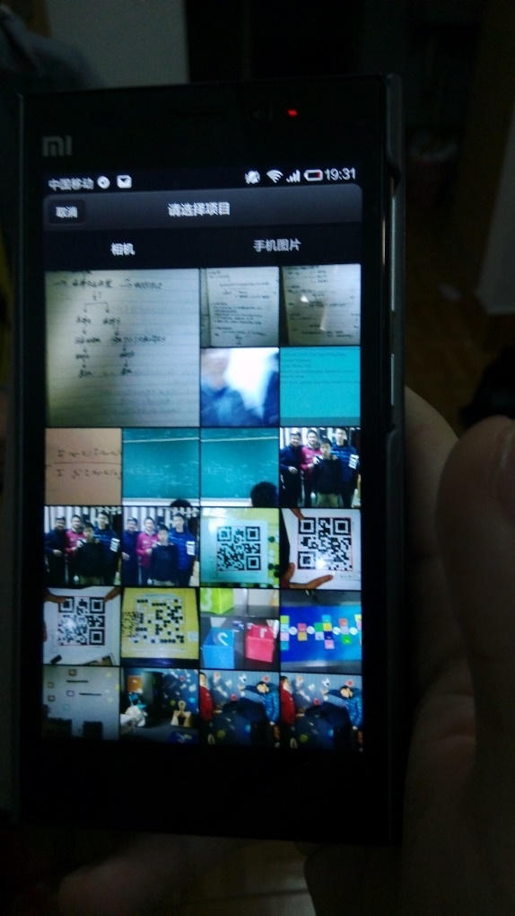

测试02

**4．软件需求测试结论**

|  |  |  |  |
| --- | --- | --- | --- |
| **序号** | **功能** | **结果** | **局限性** |
| setting_01 | 添加联系人 | 通过 | 只能通过在手机卡和SD卡中原有的联系人中选择添加，无法手动输入添加 |
| setting_02 | 添加常用短信 | 通过 | 无 |
| setting_03 | 绑定网站账号 | 通过 | 缺少锁定内容，让老年人不能误操作修改的方法 |
| setting_04 | 设置GPS刷新频率 | 通过 | 无 |
| phone_01 | 拨打常用电话 | 通过 | 无 |
| phone_02 | 拨打临时电话 | 通过 | 系统的拨打临时电话依旧复杂，最好做个自己的拨打界面 |
| message_01 | 发送短信 | 通过 | 同上，最好能做个自己的界面，方便老年人，尤其是字体大小 |
| message_02 | 接受短信 | 通过 | 无 |
| camera_01 | 拍摄新照片 | 通过 | 无法失败老年人的错误操作 |
| camera _02 | 查看拍摄的照片 | 通过 | 无 |

**5．评价**

**5.1软件能力**

各单元经过严格测试，基本软件达到预期效果，总体满足需求及预期效果，应用广泛朴实，更可以迎合老年人的需求，有较强的竞争力。

**5.2缺陷和限制**

* 在调用的某些系统功能中，出现的还是系统界面，操作对于老年人来说还是较复杂。
* 缺少锁定功能，导致可能被老年人误操作而修改关键数据。
* 用户添加的部分信息没有很有效的途径将其删除
* Home键控制不彻底
* 常用联系人无法排序，只能按照添加顺序排列
* 常用短信内容无法排序，只能按照添加顺序排列
* 照片管理依旧使用系统相册，操作较为繁琐，且通常无法恢复误删除的照片

**5.3建议**

* 对于短信阅读、其他号码拨打等界面，使用单独设计的界面而非系统界面。
* 对关键数据添加修改密码，实现能够对
* 提供相关途径使客户可以删除误添加的信息。
* 可通过让用户确认权限设置相关信息，来获取home键的完全控制
* 对于常用联系人列表，提供相关拖拽功能，至于是否需要输入修改密码，这个需要市场调研。
* 同上
* 提供单独的照片管理界面，并设置一个删除缓冲区，在5天内删除的照片都是可以从中找回。

**5.4测试结论**

本系统的四个主要模块单元经过仔细的单元测试，基本符合软件需求分析中的要求。虽然本软件还存在修改完善的空间，但整体功能已基本完成，用户已基本能够使用该软件的所有主要功能，并且后期对界面做了一些优化，满足老年人的界面交互需求。

因此可以认为该软件通过本次测试。

**补充：经验与教训**

经过这个项目的洗礼，我对工程文档和代码编写方面有了新的认识，收获颇丰。

首先，以前我认为，软件工程就是编写代码，文档只是一个辅助性的东西，可有可无，最多算是对上头交差的一个东西。在本项目之前，我也独自做了一些小项目，中间鲜有软件文档的身影。虽然最后也勉强完成的代码的编写，但是在编写过程中常常出现推倒重来、突然迷茫的情况，究其原因还是当初没有想透彻，就随便开始编写代码。最后陷入焦泥潭中，不能自拔。不仅编写的时候痛苦不堪，而且写完后感觉如释重负，再也不想看到这些代码，更别提相关的维护和升级。

而经过本项目的历练，我明白了原来以前我老是走弯路、浪费宝贵青春来编写一些“一次性代码”的原因就在于我没有做好相关文档的编写。文档完全不是对上头交差的东西，而是一种举足轻重的关键因素。首先，在编写文档过程中，如果小心谨慎地思考软件流程，和底层实现过程，即相关的用例示图和详细概要设计，那么基本可以提前预见软件设计和编写过程中可能遇到的绝大多数问题，并提出解决方案，这样在设计和编写的过程中，不必突然遇到一个未曾想到的问题而手足无措，也不必写了几千上万行代码后，突然发现当初的设计问题，导致全部推倒重来；而在项目完成后，也可以基本通过阅读文档来回忆起原先的设计思路，从而可以更加容易并正确的去维护和升级项目代码。

可见文档确实是一个在软件工程中的关键因素，想起以前没有对文档有足够的重视，也把软件工程老师的话当做耳边风，不仅羞愧万分。早知今日，何必当初。

而在代码编写方面，我也开拓了自己的视野，自从使用github和同学们一起开发相关项目后，我体验到了一种截然不同的编程体验。以前的编程就是把自己关在一个小黑屋中，日以夜继地编写自己也似懂非懂的代码，最终要么是该项目夭折，要么就是写了一个四不像。而最终只是在浪费自己的时间。

但是这次不一样，感觉编程变成了一种休闲的娱乐。每个人有自己的分工，各自钻研自己负责的那部分，不必急于求成，慢慢的研究，研究透了才编程。这样不仅代码质量高，而且自己也真正的掌握的相关的技术，日后也好使用。这才是真正的编程。如同一点点打磨一把宝剑一般。最后项目写完，也感觉自己成长了不少。

并且本人以前一直从事PC端的开发，并没有相关移动端开发的经历，甚至没有学过java，但是这次不仅突击学了java，并且首次和android开发有了亲密接触，并且真的在自己的手机端跑了起来，没有什么比这样看得见摸得着的编程更cool的了！

本次项目也承蒙队友的贡献，本人的代码贡献本身不多，也从他们身上学到了很多，这里也对他们表示感谢☺